

大学生创新性实验计划项目
研究总结报告

项目名称：基于细粒度分类的人脸表情识别方法

完 成 人： 熊梓豪、叶国荣、李玉洁

所在院系： 电子与通信工程系

指导教师： 张珂

工程训练与创新创业教育中心
2020年 6 月 15 日
报告正文

一、研究内容要点及执行情况概述
内容要点：
本项目的目标是基于细粒度分类的人脸表情识别方法及演示平台。我们基于实验数据的结果，选用GoogLeNet卷积神经网络作为人脸表情识别基础模型，然后在该网络基础上，加入了SE通道加权的Attention机制，并将正确率提高至65.497%，证明了SE-Attention机制的有效性，完成了在Fer2013数据集上的训练和测试。实现了基于细粒度分类的表情识别方法的立项目标，整理并递交了该网络下的实验数据。
其次，基于上述构建完成的细粒度分类的卷积神经网络内核程序，利用Html5、PHP、QT等框架，实现了基于线上Web网页版和桌面应用客户端版的两款人脸表情识别演示软件。

执行情况概述：
本项目可分为两个部分：
第一部分：(1)在GoogLeNet基础模型上，加入SE通道加权的Attention机制，构建了基于细粒度分类的“表情识别”卷积神经网络，同时fer2013数据集上达到65.497%正确率，突破了原始网络的64.925%的正确率。证明了细粒度分类机制的有效性。因此，我们实现了基于细粒度分类的表情识别方法的立项目标。(2)同时，我们实现了AlexNet、VGG、GoogLeNet、ResNet、SE_GoogLeNet、SE_ResNeXt_50等多种网络结构及其实验测试，积累了大量表情识别的实验数据。
第二部分：(1)编写完成基于Html5、PHP的Web网页端的“人脸表情识别”应用网站，可支持互联网域名远程访问。(2) 编写完成基于Qt框架C++语言的桌面客户端版“表情识别”系统平台。(3)完成两款可实时从摄像头中识别人脸、输出表情的“人脸表情识别”综合系统平台，实现大创立项时的目标。

二、研究工作主要进展和所取得的成果
工作进展：
我们基本完成预期目标，(1)实现了基于细粒度分类SE-Attention机制的人脸表情识别卷积神经网络，给出了Fer2013数据集上的训练测试实验结果，并达到了65.497%的正确率水平。(2)实现了两款基于细粒度分类的人脸表情识别方法的“人脸表情识别”系统平台，分别基于线上Web网页版和桌面应用客户端版。

利用Pytorch平台在fer2013数据集上，以GoogLeNet卷积神经网络为基础模型，在我们之前原始模型正确率64.925%的基础上，进一步加入SE通道加权的Attention机制，构建完成我们自己的基于细粒度分类的表情识别卷积神经网络，使正确率突破至65.497%，提高了0.572%，正确率达到fer2013数据集上的前列水平。实现基于细粒度分类的表情识别神经网络，在典型的人脸表情识别数据集fer2013上的训练和测试的立项目标。

同时，我们从CNN发展历程的角度，逐个实现并分析主流的网络结构，实现并测试了AlexNet、AlexNet+BN()、VGG、GoogLeNet、ResNet、SE_GoogLeNet、SE_ResNeXt_50等多种卷积神经网络，积累了大量人脸表情识别的实验数据，对卷积神经网络整个体系有了全面清晰的实践和认识。

其次，基于于仕琪libfacedetection检测器，完成 “人脸检测”部分内核的执行程序，使我们能够高精度、高速率，实时地识别并标记视频中的人脸信息。

最后，基于上述构建完成的细粒度分类的卷积神经网络内核程序，利用Html5、PHP、QT等框架，实现了基于线上Web网页版和桌面应用客户端版，两款人脸表情识别综合演示软件。

成果：
1、Web网页端版，人脸表情识别系统网站(软件1项)
2、桌面应用端版，人脸表情识别系统平台(软件1项)
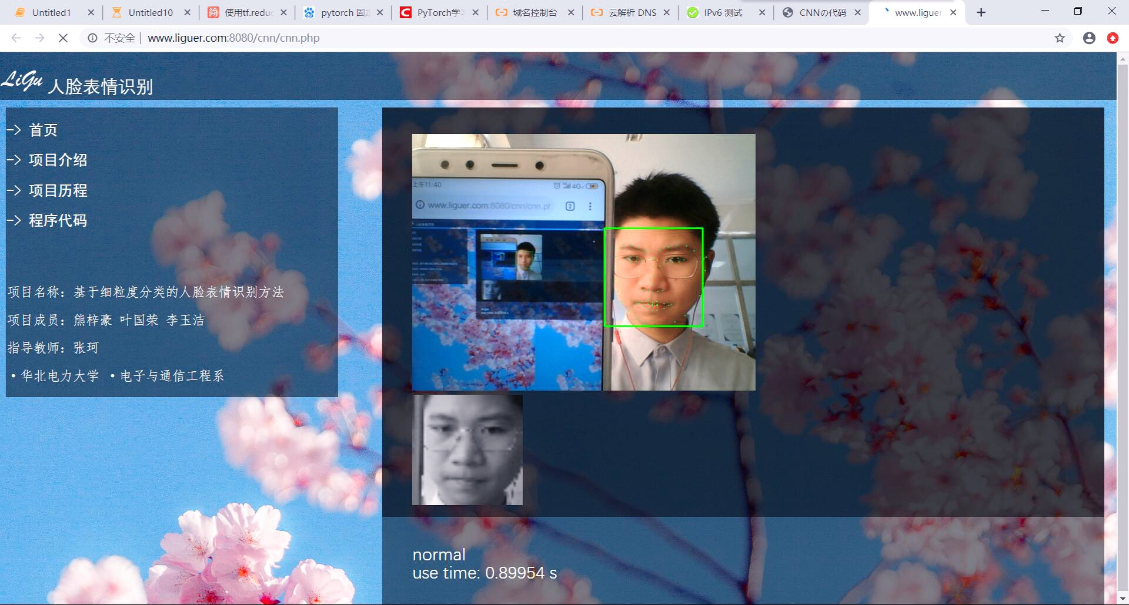
图1 “人脸表情识别”网站展示
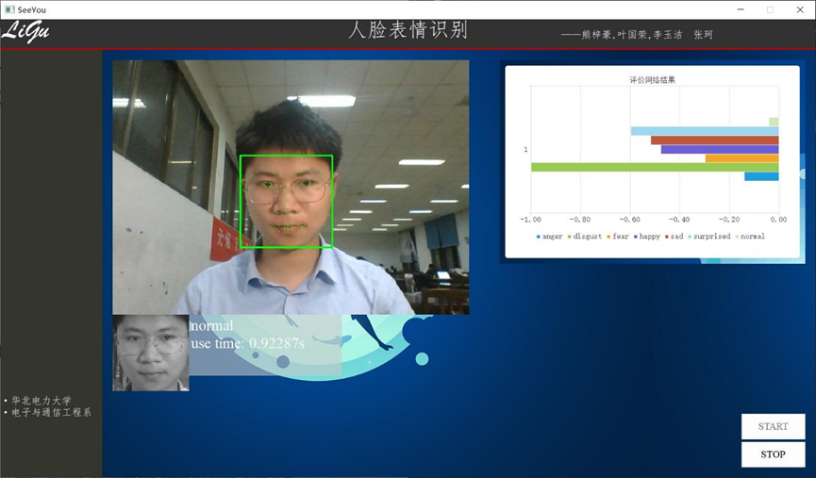
图2 “人脸表情识别” 桌面应用展示
三、项目参加人员情况及分工
1. 项目组员：熊梓豪、叶国荣、李玉洁
2. 项目分工：
(1)熊梓豪——负责基于细粒度分类的“表情识别”卷积神经网络的程序编写和网络训练，负责人脸表情网站和应用平台的编程设计。
(2)叶国荣——负责“人脸检测”部分的环境配置、程序编写和模块应用。
(3)李玉洁——负责论文资料检索、整理，负责大创事务和报告审校工作。
四、存在的问题、建议及其他需要说明的情况
存在的问题与改进建议：
1.构建的基于SE通道加权Attention机制的人脸表情识别网络的正确率，还应当进一步提高。
2.Fer2013数据集限制了卷积神经网络的训练，应当进一步选用更适合的数据集。
3.个人电脑和学校服务器机组的运算速率束缚了卷积神经网络的训练，可以寻找更好的运算资源，或是企业的线上云计算平台。
五、经费使用说明(详细)
1.域名liguer.com申请费用120.89元。
2.服务器租用费63.9元
3.摄像头采购费229元
合计使用经费：416.79元。
六、发表论文情况（标明校内基金资助情况）
无
项目负责人承诺：
我所承担的项目（名称：基于细粒度分类的人脸表情识别方法）结题报告内容填写实事求是，数据详实。
项目负责人（签章）：
日期：

